营销e通（OkhahaCRM）团队版
安装指导目录

一、数据库软件（SQL Server2005）安装 2
二、营销e通软件数据库的创建 13
三、服务器端软件安装 20
四、服务器端软件连接设置 20
五、软件激活 25
六、设置管理权限 29
七、客户端软件安装 38

<您只需按照如下步骤依次进行操作，即可完成团队版软件的安装>

一、数据库软件（SQL Server2005）安装
1.将Microsoft SQL Server2005安装光盘放入光驱中，打开安装目录，找到setup.exe程序双击运行。
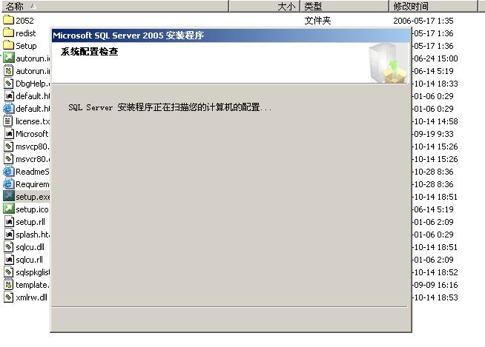
2.稍等一会儿弹出安装向导界面点击下一步。
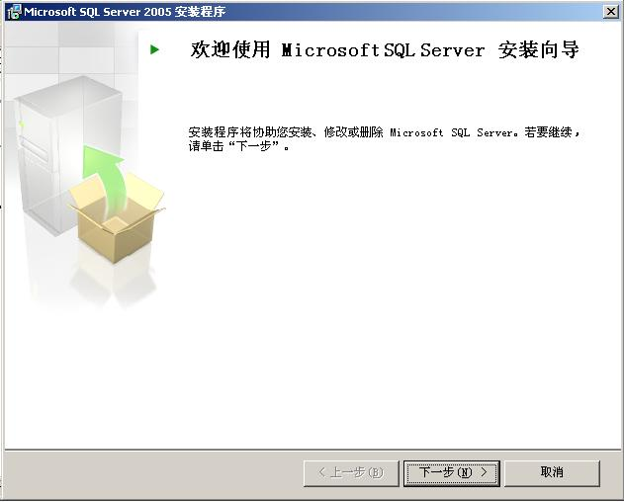
3.开始对系统配置进行检测
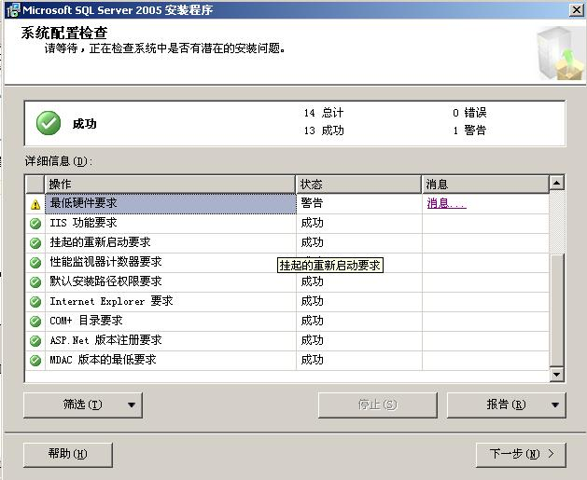
4.点击下一步，安装程序准备安装向导，接着开始安装前的准备工作，比如磁盘空间检测等等
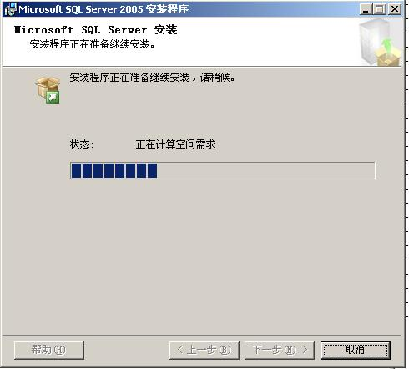
5.如果一切正常，接着会弹出注册界面，输入注册号，点下一步。
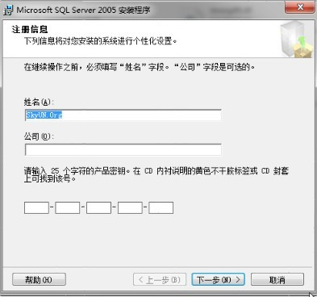
6.勾选需要安装的组件。
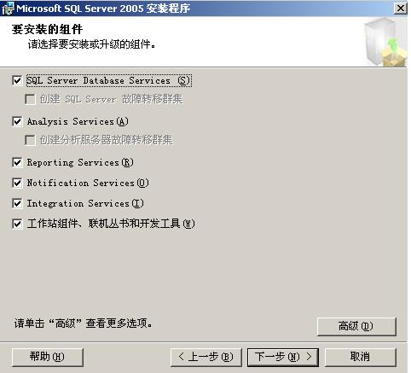
自行根据自己的需要进行选择，你可以点高级后进行更详细的设置：
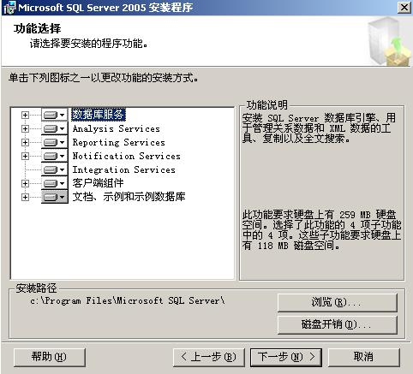
7.点下一步，进行实例名的设置，这里要注意了，如果你机器没有SQL SERVER的其它产品 ，直接点下一步，如果你机器上有2005以前的产品时，选择默认实例时2005的安装盘会升级你的以前产品，如果选择命名实例时，那2005会安装一个新的实例，以前的产品仍然独立运行。
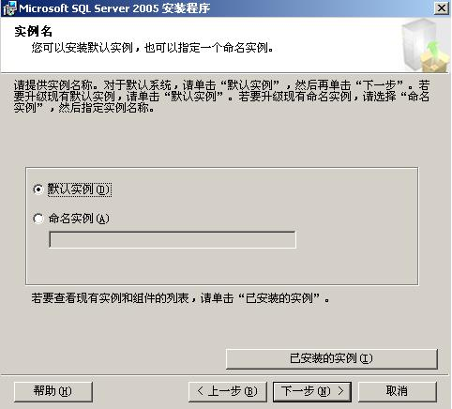
8. 在【服务帐户】对话窗口中，选择“使用内置系统账户（Y）”，点击“下一步”。
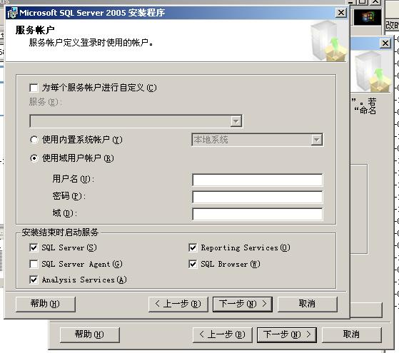
9. 在【身份验证模式】对话窗口中，选择“混合模式”，并且设定您的登陆密码，点击“下一步”。
补充说明：请保存好此登陆密码，服务器端软件与数据库进行连接设置时，需再次输入。

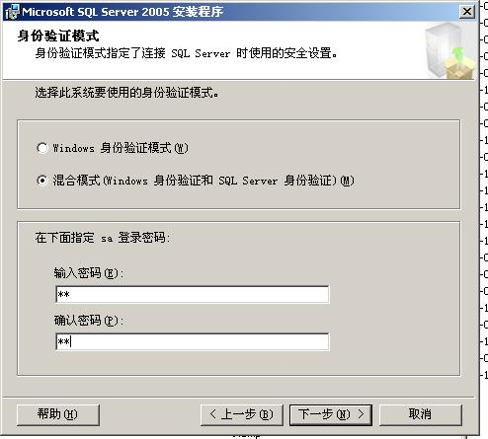
10.点击下一步，进入排序规则设置，直接点击下一步即可。
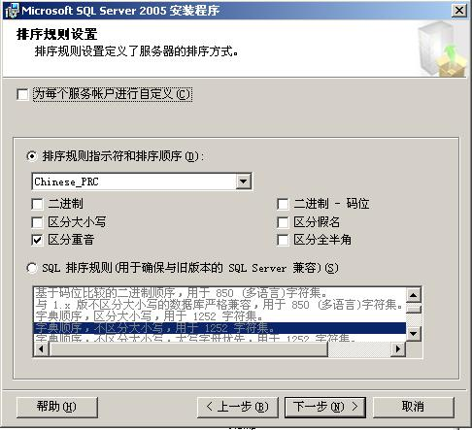

11.进入报表服务器的一些设置，选择“安装默认配置”，点击下一步。
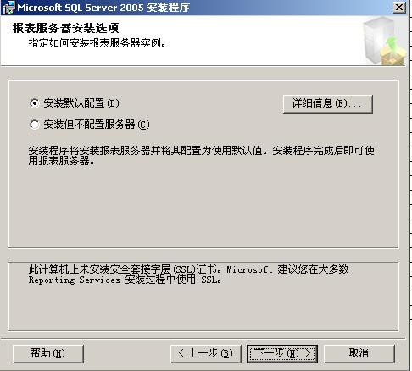
12.在【错误和使用情况报告设置】窗口，不做任何修改，点击下一步即可。
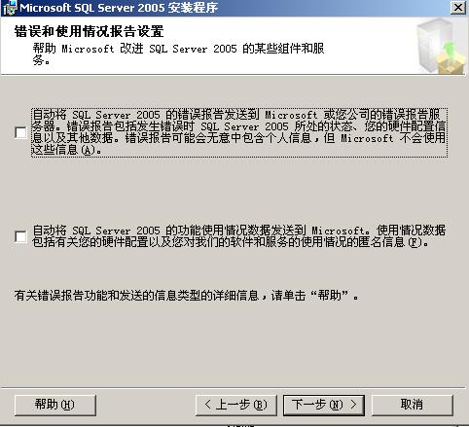

13.显示你设置的所有选项，点击“安装”， 安装程序开始向硬盘复制必要的文件，开始正式安装。
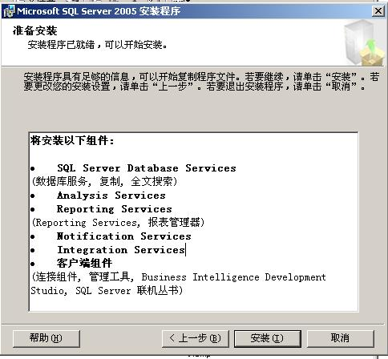
点击安装后系统开始配置选择，再点一步后进行安装进度界面
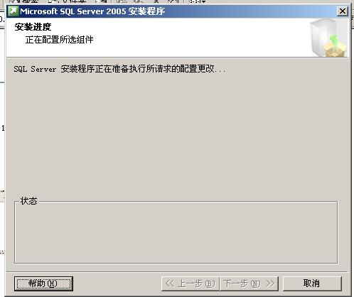

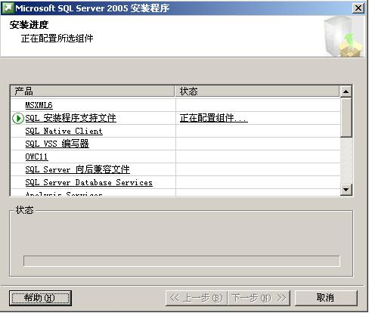
安装时间会比较久，根据你的配置而定，直到出现如下界面，点击下一步， 完成安装
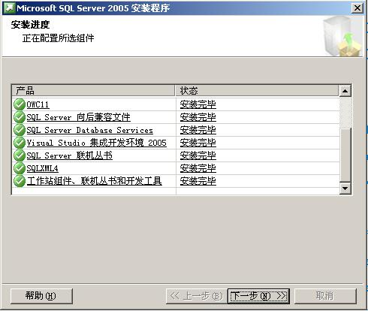
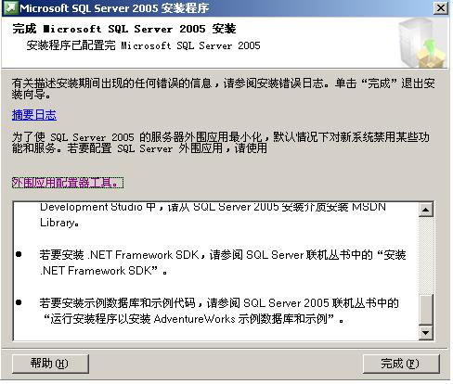
14. 安装完成。依次单击“开始”—”程序”，即可看到Microsoft SQL Server 2005的程序组件（如下图）。
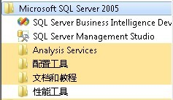

二、营销e通软件数据库的创建
- 在电脑硬盘中创建数据库的存储文件夹，如：D:\SQLData
注意事项：不要在C盘创建数据库的存储文件夹，以防数据丢失.
- 点击“开始”-->“程序”-->“Microsoft SQL Server2005”-->“SQL Server Management Studio”，运行SQL企业管理器。
- 右键“数据库”-->“新建数据库”
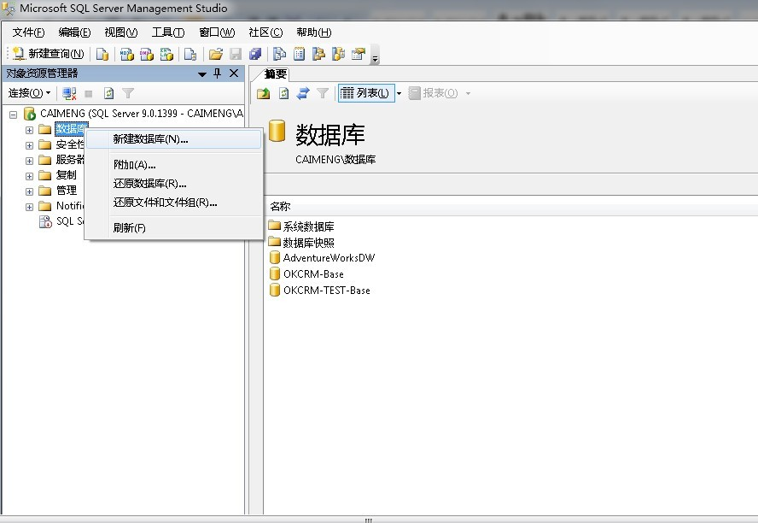
- 输入数据库名称，如：OKCRM-Base
补充说明：请保存好此数据库名称，服务器端软件与数据库进行连接设置时，需再次输入。
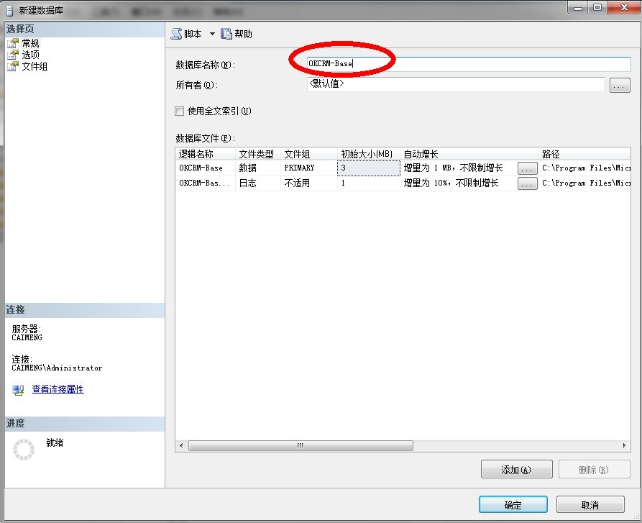
- 更改“数据文件”和“事务日志”的存放路径至D盘中的SQLData文件夹中。
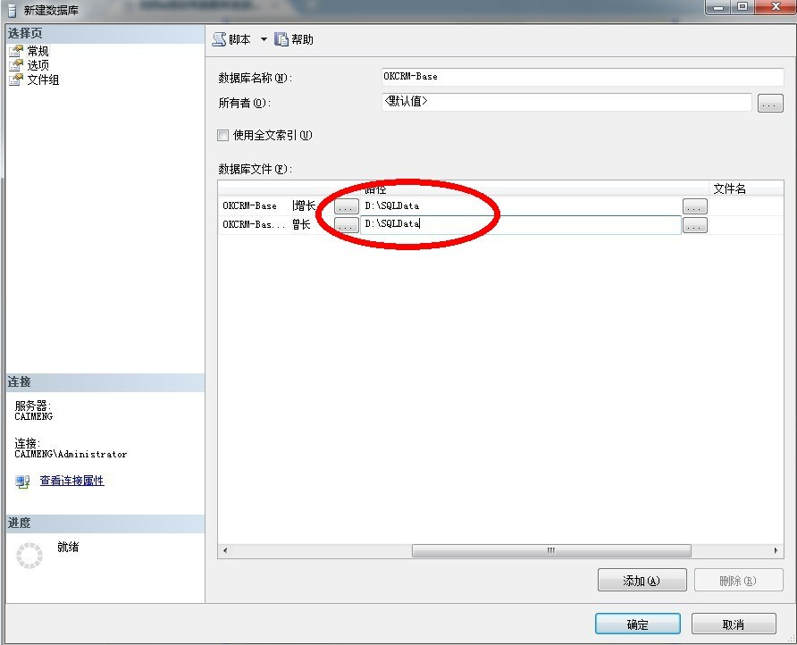
- 点击“确定”，完成数据库的创建
- 在控制台目录中，选择新创建的数据库（OKCRM-Base），右键选择“任务”-->“还原”-->“数据库”
- 选择“源设备”点击“添加”，找到备份数据库的文件位置，点击“确定”
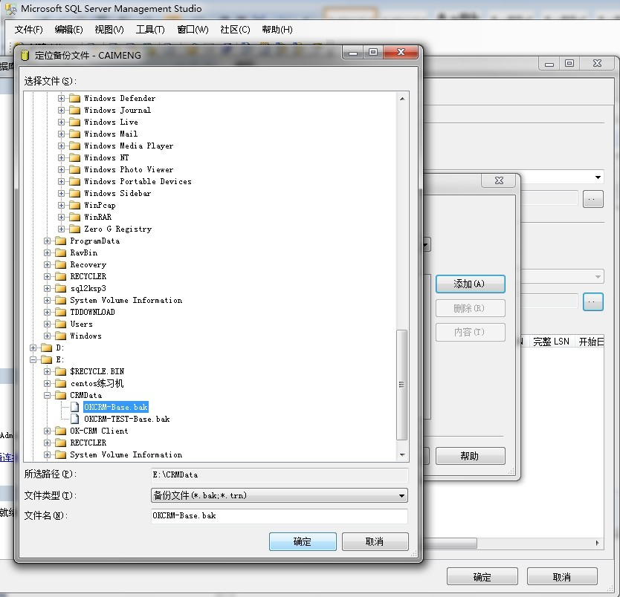
- 勾选上“还原”按钮
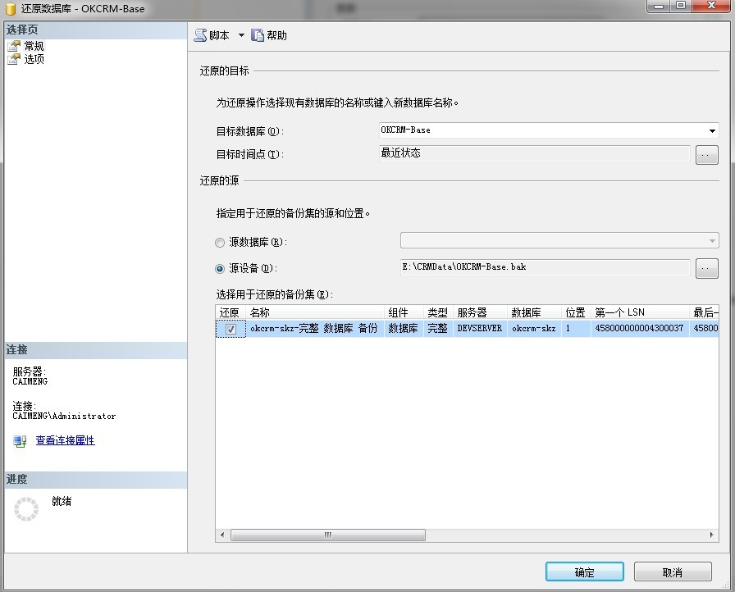
- 点击“选项”在还原选项处勾选“覆盖现有数据库”，并确认数据库的物理文件名
补充说明：如把数据存放于D盘下的SQLData文件夹中，需将物理文件名修改为：D:\SQLData\OKCRM-Base_Data.MDF、 D:\SQLData\OKCRM-Base_Log.LDF
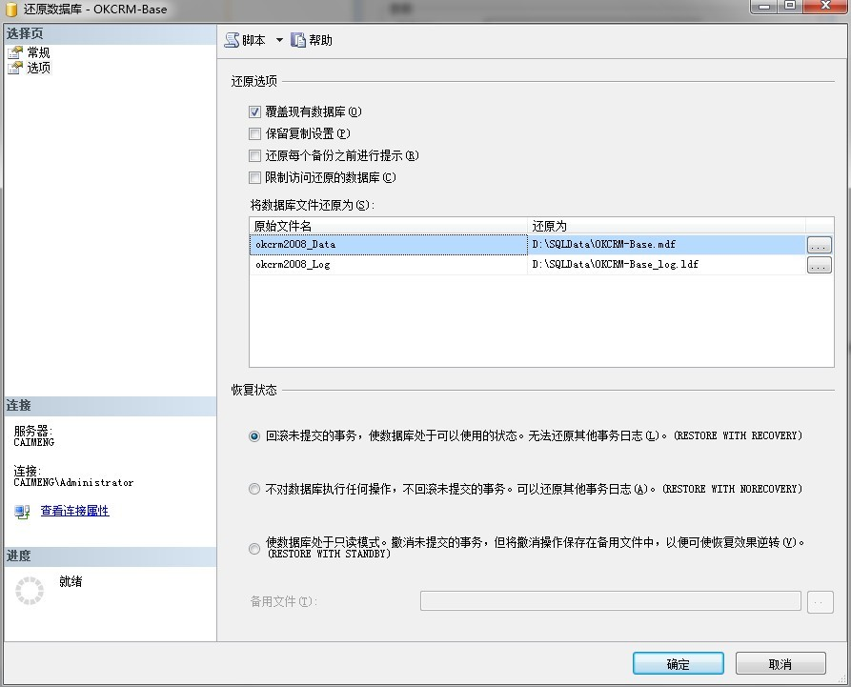
- 点击确定，完成数据库的恢复

三、服务器端软件安装
运行营销e通 团队版服务器端软件的安装程序Install_OKCRM_Team.exe，按安装引导的指引完成软件的安装。

四、服务器端软件连接设置
1、打开营销e通 团队版服务器端软件安装文件夹，软件默认的安装文件夹为：” OK-CRM Client”，双击运行文件夹中的Connect.exe程序
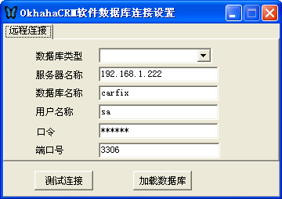
2、输入”服务器名称”，即营销e通 团队版服务器电脑的IP地址（此IP地址需为固定IP）

补充说明：如何查看服务器的IP地址？
1）右键单击”网上邻居”，选择”属性”
2）右键单击”本地连接”，选择”状态”
3）在弹出的本地连接状态窗口中，选择”支持”，即可看到本机的IP地址
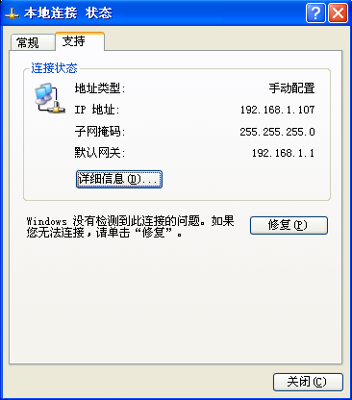

3、输入”数据库名称”，即团队版服务器电脑中，创建的团队版数据库名称。

补充说明：如下图所示，此”数据库名称”，即为初始创建营销e通 团队版数据库时，所取的名称。
图1 初始创建营销e通 团队版数据库
4、输入”用户名称”，即服务器电脑中SQL Server数据库的用户名（默认用户名为”sa”）

5、输入”口令”，即服务器电脑中SQL Server数据库设置的密码

补充说明：如下图所示，此”口令”，即安装数据库软件”SQL Server2005”时设定的登录密码。

图2 安装数据库软件SQL Server2005
6、点击”测试连接”，弹出的提示框提示”远程连接数据库连接成功”，点击”OK”
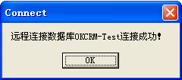
7、弹出提示框提示”本地连接数据库连接成功”，点击”OK”，完成服务器端软件的连接设置
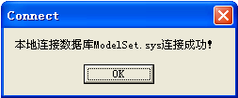

五、软件激活
1、打开营销e通 团队版服务器端软件安装文件夹，软件默认的安装文件夹为：” OK-CRM Client”，双击运行文件夹中的RightManage.exe程序
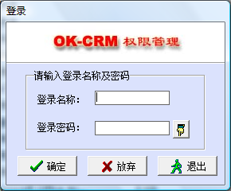
2、在弹出的登录界面中，输入”登录名称”和”登录密码”，分别是：”system”、”okhaha”
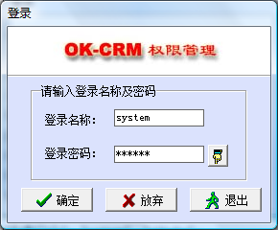
3、点击”确定”，在新窗口中输入”群组号”和”激活码”
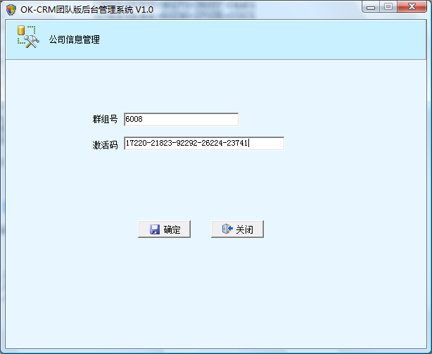
4、点击”确定”，开始校验激活信息，并自动初始化权限
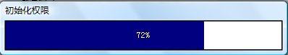
5、初始化权限完成后，提示”单位激活信息校验成功通过”，点击”确定”
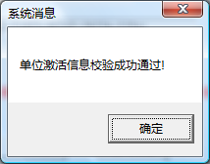
6、输入公司信息，完成后点击”确定”，弹出提示框”单位基本信息保存成功”，点击”确定”
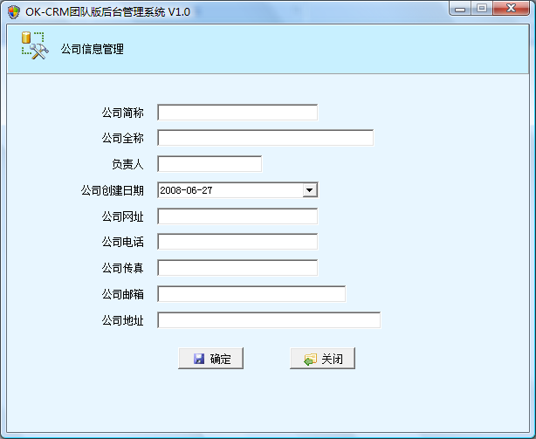
7、开始初始化数据
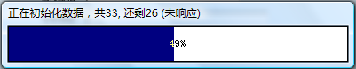
8、数据初始化完成后，软件即完成了激活操作，进入[权限管理]功能界面

补充说明：软件激活可能会遇到的问题
- 服务器电脑的端口7722被关闭，无法发送激活请求
解决办法：开通7722端口即可

- 群组号、激活码匹配不正确
解决办法：确认群组号、激活码输入是否正确，如果检查没有问题，联系<营销e通>客服人员，重新获取团队版软件的群组号、激活码

- 激活过程中，无法连接服务器
解决方法：检查服务器电脑网络是否正常，如果网络正常，联系<营销e通>客服人员，反馈团队版软件无法激活

- 激活过程中，网络突然中断
解决办法：连通网络后，重新激活软件

- 登录权限管理功能出错，无法激活
造成此问题的原因有如下两种可能：
① 权限管理登录账号、密码不正确
解决方法：初始登录账号、密码分别为：system、okhaha，如果用户手动设置了系统管理员，请使用系统管理员账号、密码登录。如果忘记了设置的系统管理员账号、密码，请联系<营销e通>技术人员帮助解决
② 连接设置不正确，程序无法正常连接数据库
解决方法：运行Connect.exe程序，检查远程连接中的：服务器名称、数据库名称、用户名、密码是否正确，然后点击[测试连接]，查看本地连接、远程连接是否成功

六、设置管理权限
营销e通（OK-CRM）团队版-权限管理包含功能：
1、单位组织架构维护
2、部门成员管理
3、单位职务维护
4、员工资料管理
5、员工权限管理

下面分别对各个功能的操作进行详细介绍：
一、单位组织架构维护
1、创建单位部门
营销e通 团队版激活时，用户需填写单位信息，激活完成后自动在【权限管理】界面左边创建一个单位顶级部门（公司简称）。
1）创建下级部门
在【权限管理】界面左边选定部门，点击界面右侧的[新增下级部门]按钮，在弹出的【新增-部门】对话窗口中，输入部门编号、部门名称，点击[确定]完成下级部门的创建。如下图（创建”思考者”的下级部门”开发部”）：
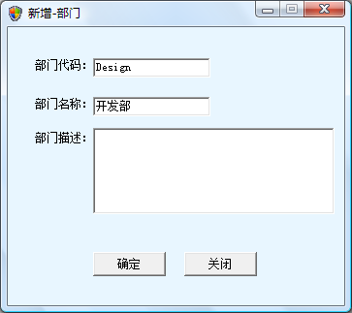
创建下级部门后，单位的组织架构图中显示新增的部门信息。如下图（创建”思考者”的下级部门”开发部”）：
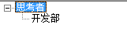
2）创建同级部门
在【权限管理】界面左边选定部门，点击界面右侧的[新增部门]按钮，在弹出的【新增-部门】对话窗口中，输入部门编号、部门名称，点击[确定]完成同级部门的创建。如下图（创建”开发部”的同级部门”销售部”）：
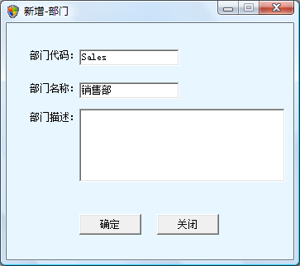
创建同级部门后，单位的组织架构图中显示新增的部门信息。如下图（创建”开发部”的同级部门”销售部”）：
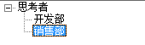
2、编辑单位部门
在【权限管理】界面左边选定部门，点击界面右侧的[编辑部门]按钮，在弹出的对话窗口中可修改所选部门的编号、名称、描述，[确定]后保存部门修改信息。
3、删除单位部门
在【权限管理】界面左边选定部门，点击界面右侧的[删除部门]按钮，弹出提示确定删除对话窗口，点击[确定]删除所选部门。
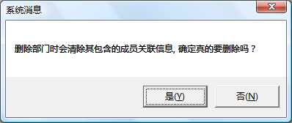

二、部门成员管理
1、在【权限管理】界面左边选定部门，点击界面右侧的[成员管理]按钮，弹出部门成员对话窗口
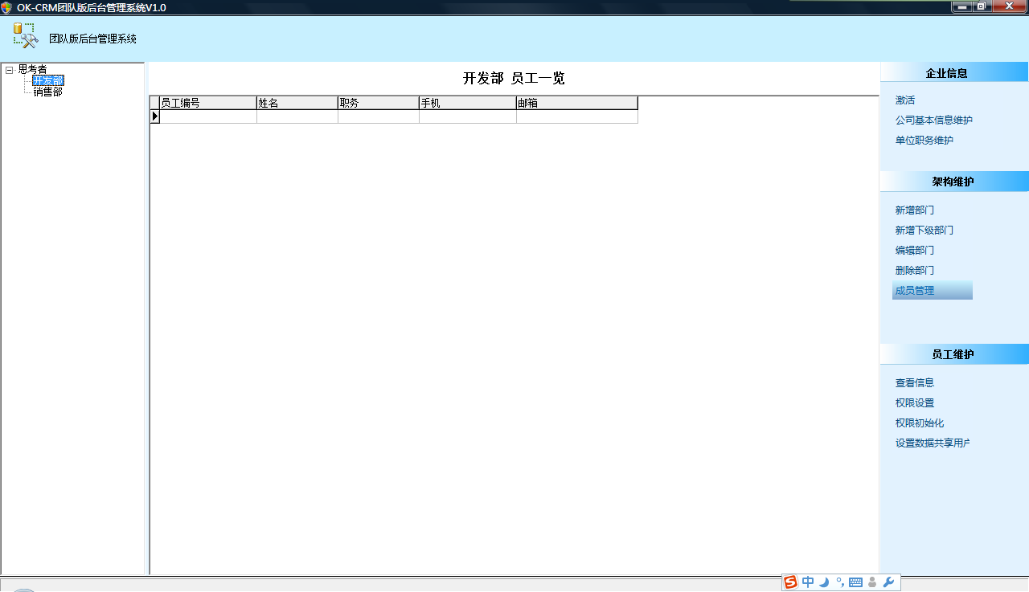
选定部门
点击[成员管理]
2、在部门成员管理对话窗口中，在左边”公司员工”列中选定某位员工，点击”>>”按钮，将所选员工分配到所选部门
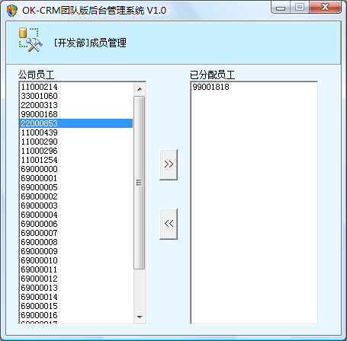
将所选员工分配到部门
3、重复上述操作2，将所选部门包含的员工分配到所选部门
4、还可以选定”已分配员工”列中的员工，点击”<<”按钮，将所选的员工从部门中删除
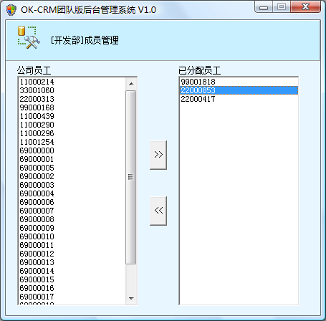
将所选员工从部门删除
5、完成所选部门的成员管理后，关闭对话窗口。在单位组织架构图中重新选定部门，点击[成员管理]，重复上述2~4操作即可完成其他部门的成员管理。

三、单位职务维护
1、点击【权限管理】界面右侧的[单位职务维护]按钮，弹出公司人员职务维护对话窗口
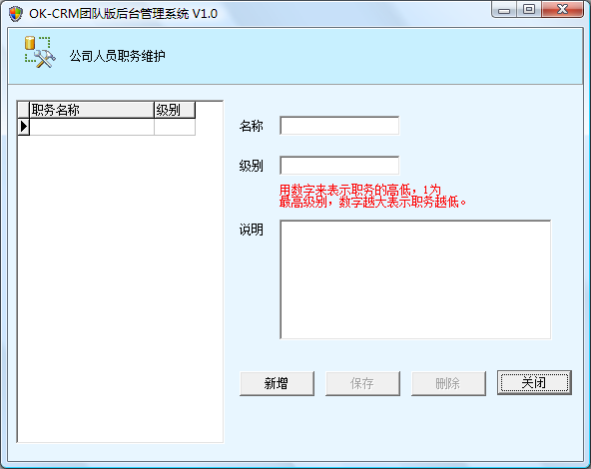
2、点击[新增]按钮，输入名称、级别，点击[保存]
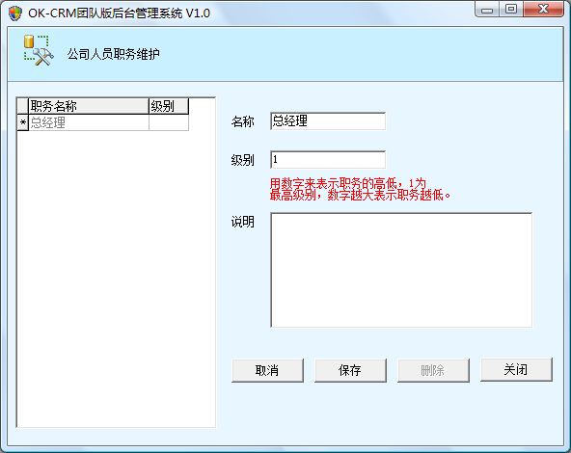
3、再次点击[新增]按钮，新增其他的职务信息
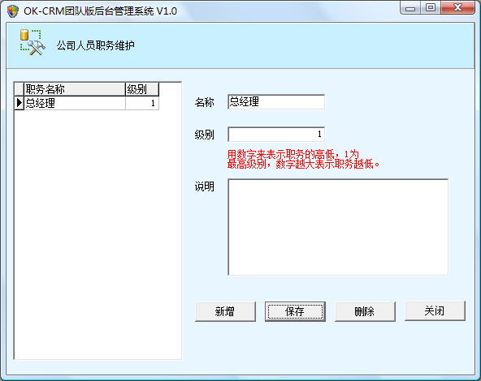
4、在对话窗口左边的职务列表中，选定某个职务，直接在右边修改职务的名称、级别，点击[保存]后可修改已有职务的相关信息。
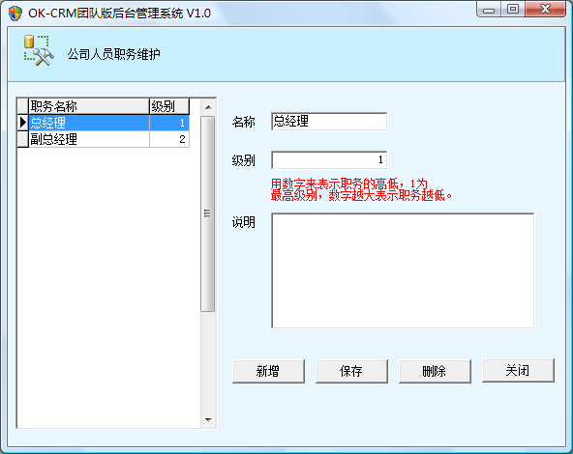

四、员工资料管理
1、双击【权限管理】界面中间”员工一览”列表中的某个员工记录/单击选定”员工一览”列表中的某个员工记录，点击界面右侧的[查看信息]按钮，弹出员工信息管理对话窗口
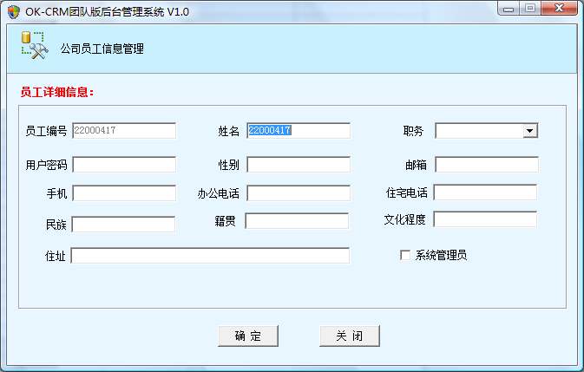
2、录入员工”姓名”，选择员工”职务”，设置员工账户登录的”用户密码”，录入员工其他资料
补充说明：
1）”员工编号”不可修改
2）如果所选员工为系统管理员，勾选”系统管理员”保存后，登录权限管理的账户和密码为系统管理员账号和密码，而非初始的”system账号”
3）如果员工忘记了自己设置的登录密码，此处可修改员工的登录密码
3、点击[确定]按钮，保存员工资料信息
4、点击[关闭]按钮，关闭员工信息管理窗口。重复执行操作1~3，对其他员工的资料进行管理

五、员工权限管理
1、设置员工权限
1）选中【权限管理】界面中间”员工一览”列表中的某个员工记录，点击界面右侧的[权限设置]按钮，弹出员工权限管理对话窗口
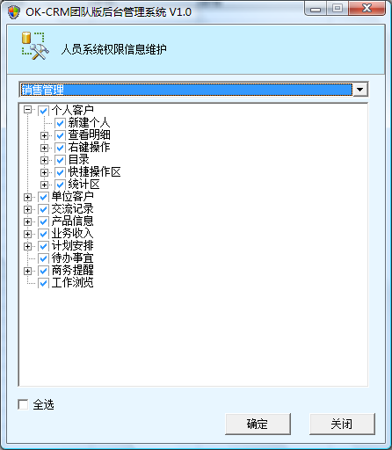
2）点击”+”展开模块功能点，勾选每个功能点前面的”□”设置对应功能点的访问权限，点击”确定”保存功能点权限设置。另外，可以勾选”□全选”，设置所有功能点的访问权限
3）点击”销售管理”下拉框，选择模块功能点分类
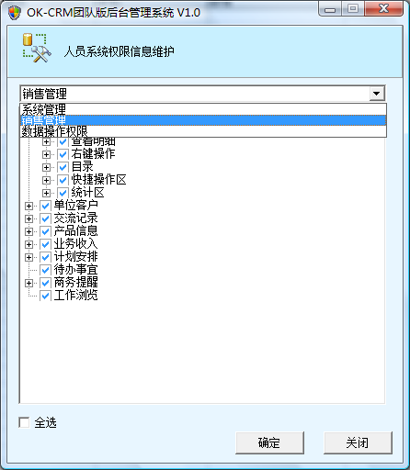
4）点击”销售管理”下拉框，选择”数据操作权限”
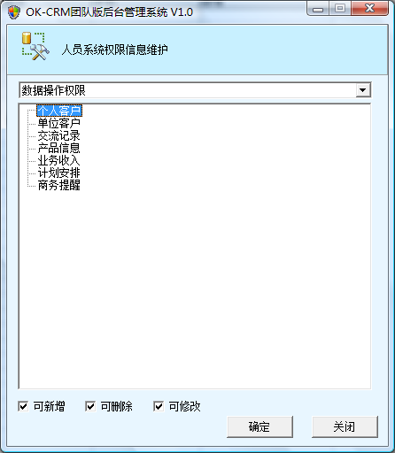
5）选定功能模块（如：个人客户），勾选”可新增”、”可删除”、”可修改”，设置软件中各模块的操作权限
6）点击”确定”，保存软件模块操作权限设置。

2、初始化员工权限
1）选中【权限管理】界面中间”员工一览”列表中的某个员工记录，点击界面右侧的[权限初始化]按钮，弹出初始化提示对话窗口
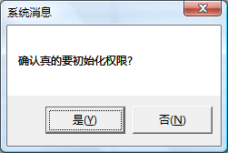
2）点击”确定”，开始所选员工的权限初始化操作
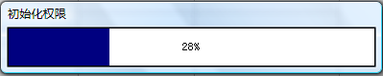

3、设置员工的数据共享用户
1）选中【权限管理】界面中间”员工一览”列表中的某个员工记录，点击界面右侧的[设置数据共享用户]按钮，弹出共享用户设置对话窗口
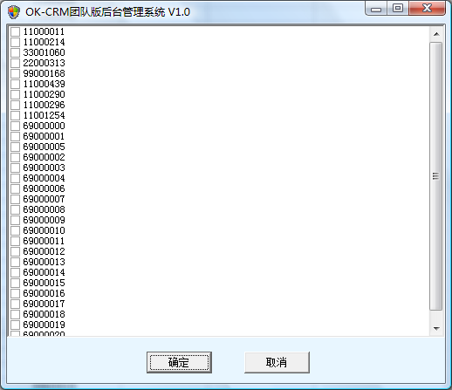
2）勾选想要设置为共享用户的员工前的”□”，点击”确定”完成共享用户的设置
补充说明：
① 共享用户对话窗口中，不会列出所选客户的上级成员
② 设置好共享用户后，被设置的员工可以查看所选员工的资料
③ 共享用户仅能查看所选客户的资料，但不允许修改和删除资料

七、客户端软件安装
权限管理设置完成后，将团队版服务器端软件安装文件夹”OK-CRM Client”，直接拷贝到客户端电脑上。
拷贝完成后，找到OKHAHANet.exe，右键单击设置好桌面快捷方式，即可使用。

